2010年电子商务网站排行
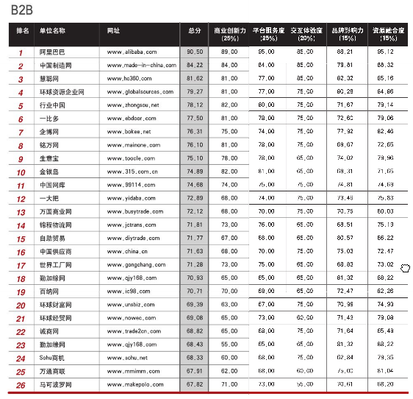
一：中国制造网 (http://cn.made-in-china.com/ )
诚信体制

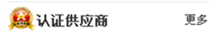


二：一比多（http://www.ebdoor.com/ ）
会员欢迎页面做的很人性化。首先体现了成为一站通（付费会员）的优势。然后是快捷菜单和常用菜单的导航很友好；

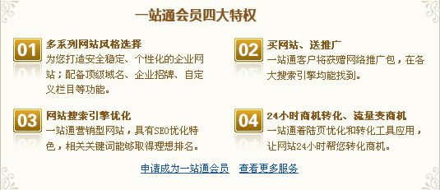
001会员中心是不是可以参照招商银行网上银行的欢迎界面？

三：自助贸易 (http://www.diytrade.com )
展示非常清晰，每个页面很简洁

四：全球五金网 (http://www.wjw.cn )
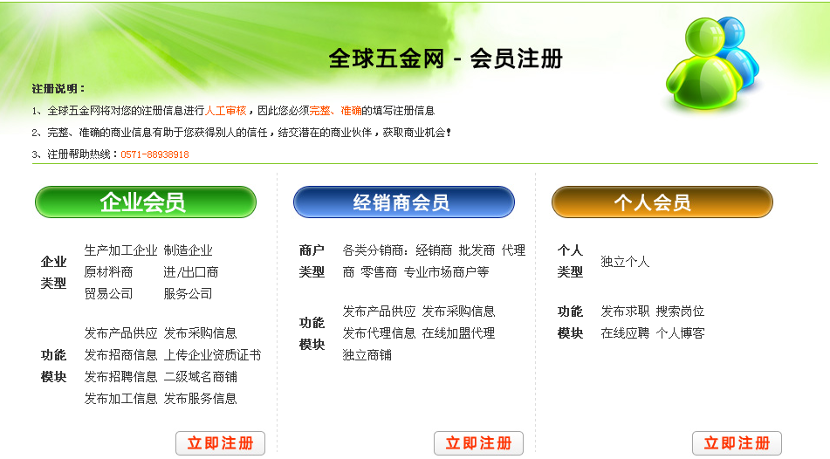
注册页面很友好，介绍非常详细和直观；各种会员的注册信息比001详尽；五金网对信息的聚合分布做的很不错。

